ECCO PER TE I PRIMI TESTI PER PROMUOVERE L’EBOOK “ LE 5 FERITE DELL’ANIMA”

Attenzione: Volevo subito dirti una cosa. Se una Persona ti scrive su Messenger ma non è tuo Amico su Facebook, i messaggi vanno a finire su “Richieste di Messaggi”.
Quindi controlla ogni giorno che non ci siano messaggi finiti li. Devi cliccare sui 3 puntini in alto su messenger e poi su Richieste di Messaggi.
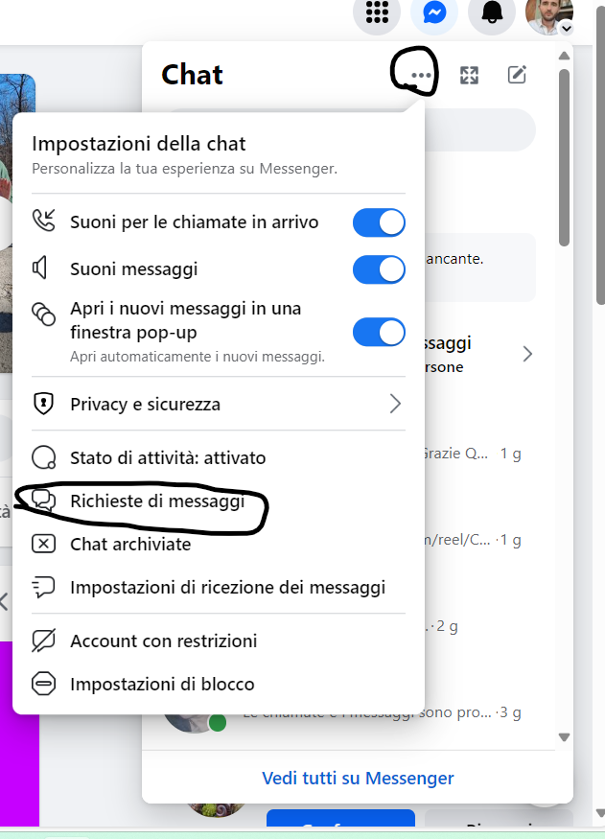

POST 1

Chi Vuole Un Pdf Gratuito Sulle “ 5 ferite dell’Anima?”
Nel pdf potrai riconoscere le tue Ferite con una checklist di domande da spuntare e troverai degli Esercizi semplici per portarle a risoluzione.
Commenta LO VOGLIO e te lo mando in Privato. Lo Lascio disponibile fino al ………………..(inserisci data, consiglio massimo 15 giorni)

___________________________________________________________
Appunto per te: A questo Post aggiungi nei Commenti anche la Foto della Copertina dell’Ebook. Vai sul Progetto Canva dell’Ebook, poi vai su Condividi > Scarica > Seleziona pagina Numero 1 > e Scarica come png. E poi semplicemente la aggiungi nei commenti con la Scritta: Ecco la copertina dell’ebook che ti manderò in privato.
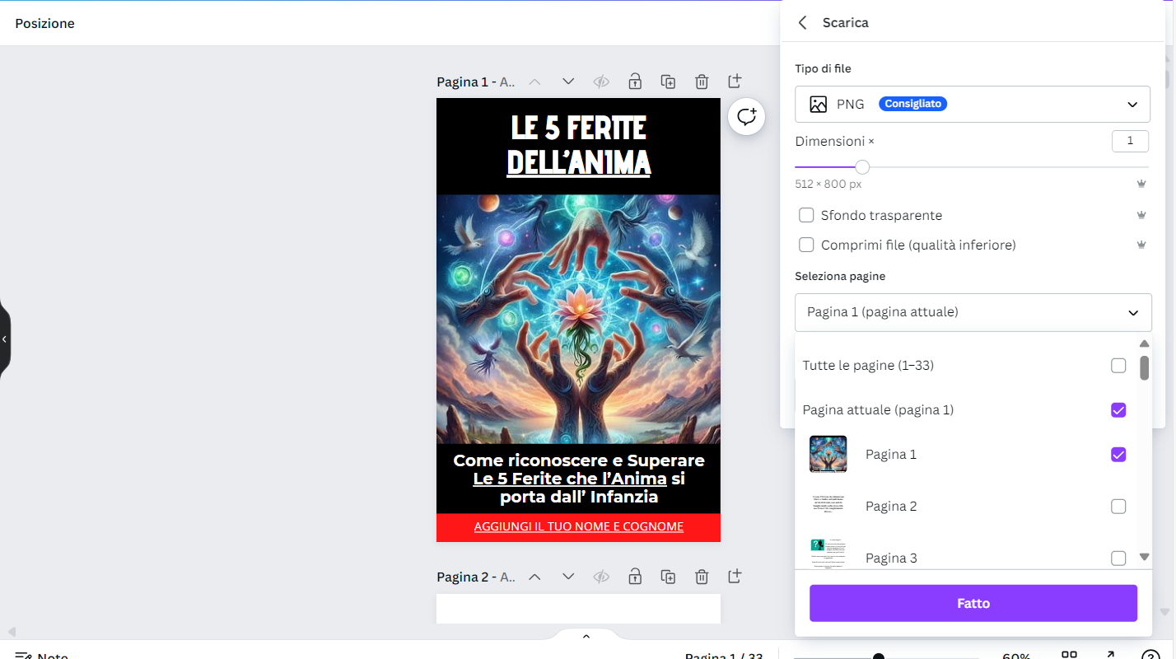

DAL SECONDO POST IN POI USA QUESTA STRATEGIA

1: Prendi il primo Post che hai Scritto e clicchi sulla data di pubblicazione (Attenzione, nella foto vedi che io l’ho pubblicato come privato, ovviamente tu dovrai pubblicarlo come pubblico)
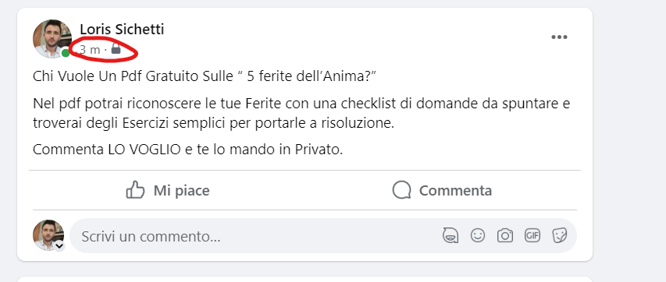

2: Ti si aprirà il tuo post in una Nuova Schermata: Semplicemente copia e salvati quel link in un documento word o dove desideri.
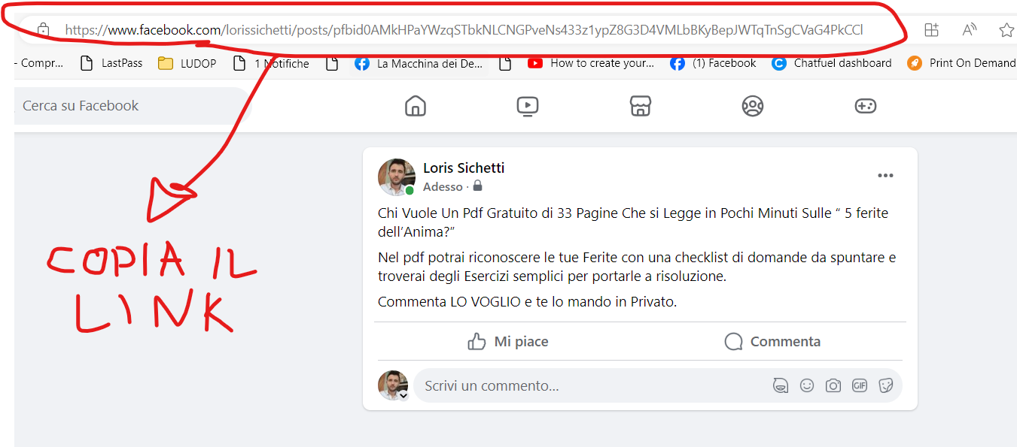

3: Andrai a condividere questo Link come Primo Commento in tutti i Post che andrai a scrivere che riguardano l’Ebook (dal secondo in poi), andando ad invitare le persone a commentare il Post che trovano cliccando sul link nel Primo Commento.
In questo Modo tutti i LO VOGLIO li riceverai nel primo Post e se fai un bel lavoro ti ritroverai decine di commenti in quel Post.
In questo modo Facebook lo mostrerà a piu’ persone, Il Post torna sempre in alto nella tua Bacheca, si crea interazione e gli utenti vedendo che c’è richiesta e si sentono piu’ spinti a commentare.

POST 2
Ti senti spesso respinto o non accettato dagli altri?
Ti chiedi perché sembra difficile farti capire e apprezzare per chi sei veramente?
Se la Risposta è Si allora La Tua Anima potrebbe avere la Ferita del Rifiuto, una ferita che ci portiamo dall’Infanzia!
Clicca sul primo link nei commenti e commenta il post che ti uscirà con la parola LO VOGLIO per ricevere un e-book gratuito sulle 5 ferite dell’Anima.
Nell’Ebook facendo check a delle semplici domande potrai capire se hai questa ferita o piu’ ferite e troverai degli esercizi semplici per portale alla guarigione.
Mi Raccomando, non commentare questo Post!
Prima clicca sul primo commento che trovi e poi commenta il post che ti si aprirà.

____________________________________________________________
Ti mostro un esempio su come devi fare ma ormai hai capito, dal terzo post poi in poi è sempre la stessa cosa.

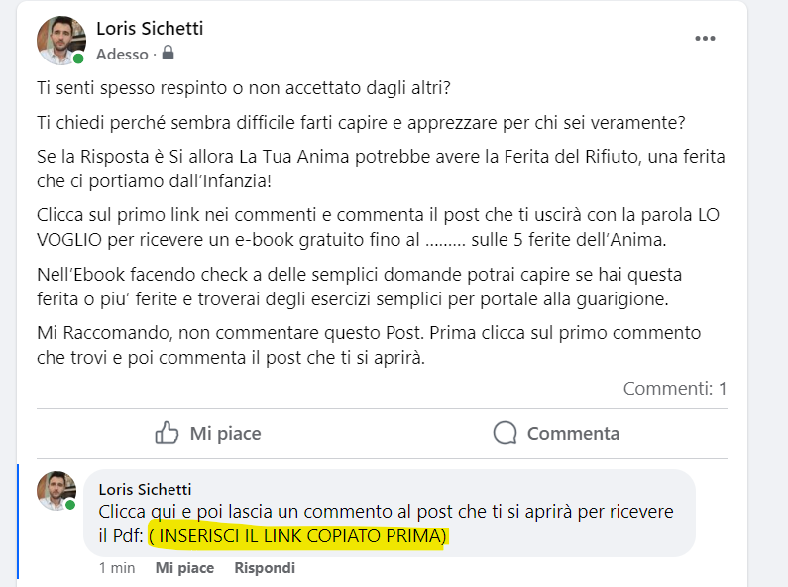

POST 3
Hai paura costante di essere lasciato solo o abbandonato?
Ti ritrovi a evitare relazioni profonde per timore di essere ferito o abbandonato?
Se la Risposta è Si allora La Tua Anima potrebbe avere la Ferita dell’Abbandono, una ferita che ci portiamo dall’Infanzia!
Clicca sul primo link nei commenti e commenta il post che ti uscirà con la parola LO VOGLIO per ricevere un e-book gratuito sulle 5 ferite dell’Anima.
Nell’Ebook facendo check a delle semplici domande potrai capire se hai questa ferita o piu’ ferite e troverai degli esercizi semplici per portale alla guarigione.
Mi Raccomando, non commentare questo Post. Prima clicca sul primo commento che trovi e poi commenta il post che ti si aprirà

POST 4
Ti chiedi Spesso “ Chi sono io?”
Oppure “ Qual è il mio Scopo in questo Mondo?”
Se la Risposta è Si allora La Tua Anima potrebbe avere la Ferita dell’Rifiuto, una ferita che ci portiamo dall’Infanzia e la tua Maschera potrebbe essere quella del Fuggitivo…
Clicca sul primo link nei commenti e commenta il post che ti uscirà con la parola LO VOGLIO per ricevere un e-book gratuito sulle 5 ferite dell’Anima.
Nell’Ebook facendo check a delle semplici domande potrai capire se hai questa ferita o piu’ ferite e troverai degli esercizi semplici per portale alla guarigione.
Mi Raccomando, non commentare questo Post.
Prima clicca sul primo commento che trovi e poi commenta il post che ti si aprirà
POST 5
Ti ritrovi spesso a chiederti: "Penso che mi rifiuteranno se faccio questa richiesta?"
O magari ti senti insicuro e vulnerabile all'idea del rifiuto?
Se la risposta è sì, potresti avere una ferita dell'Anima legata al Timore del Rifiuto.
Questa ferita può radicare profondamente in noi, influenzando le nostre decisioni e la nostra autostima.

Se desideri Scoprire l’Origine di questa Paura e come Superarla, clicca sul primo link nei commenti e commenta il post che ti apparirà con la parola "LO VOGLIO."
In cambio, riceverai un e-book gratuito che parla delle 5 Ferite dell’Anima.
Attraverso semplici domande e esercizi proposti nell'e-book, avrai l'opportunità di approfondire la tua comprensione di questa ferita e intraprendere un percorso verso la guarigione.

Ricorda di non commentare direttamente questo post.
Prima, clicca sul primo commento disponibile e commenta il post che ti aprirà. L’Ebook sarà disponibile ancora per pochi giorni!

POST 6
Ti capita di pensare: "Non oso chiedere per paura di essere respinto" oppure ti ritrovi a temere il giudizio negativo degli altri con la costante preoccupazione di essere rifiutato?
Questi sentimenti potrebbero essere indicativi di una ferita dell'Anima legata al Timore del Rifiuto, e la tua maschera potrebbe essere quella del Fuggitivo.

Se desideri esplorare questa dimensione più a fondo, clicca sul primo link nei commenti e commenta il post che ti comparirà con la parola "LO VOGLIO."
In cambio, riceverai un e-book gratuito che ti aiuterà Attraverso domande mirate e esercizi inclusi nell'e-book, a riconoscere e superare questa Paura.

Ricorda di NON commentare direttamente questo post.
Prima, clicca sul primo commento disponibile e poi scrivi LO VOGLIO nel Post che ti Uscirà.
L’Ebook sarà disponibile fino al ……………………

POST 7

Se spesso ti chiedi: "Perché non sono abbastanza per te?" oppure senti il peso del confronto con gli altri, pensando: "Perché non riesco a fare le cose come gli altri?"
Se la Risposta è si potresti avere la ferita dell'Anima legata all'Umiliazione, e la tua maschera che potrebbe essere quella del Masochista.

Se desideri esplorare questa dimensione emotiva, ti invito a cliccare sul primo link nei commenti e a commentare il post successivo con la parola "LO VOGLIO."
In cambio, riceverai un e-book gratuito che approfondisce la comprensione della ferita dell'Umiliazione con la maschera del Masochista.
All'interno dell'e-book, troverai domande chiave e esercizi per iniziare il tuo percorso verso la consapevolezza e la guarigione.

Ricorda di evitare di commentare direttamente questo post.
Prima, clicca sul primo commento disponibile e poi esprimi il tuo interesse nel post successivo.
L’ Ebook sarà Disponibile ancora per 8 giorni, inizia la tua strada verso la tua autenticità!
Se oggi hai queste ferita ricorda che stai portando una maschera, non stai esprimendo il tuo Vero Io e il tuo Vero Potenziale!

POST 8

Se spesso pensi: "Ho paura di essere punito se mi godo troppo la vita" o ti ritrovi a fare molto per gli altri senza ricevere il riconoscimento che desideri…
Potresti portarti dall’Infanzia una ferita dell'Anima legata all’ Umiliazione. La tua maschera potrebbe essere quella del "Masochista"
Se desideri Scoprire l’Origine di questa Paura e come Superarla, clicca sul primo link nei commenti e commenta il post che ti apparirà con la parola "LO VOGLIO."
In cambio, riceverai un e-book gratuito che parla delle 5 Ferite dell’Anima.
Attraverso semplici domande e esercizi proposti nell'e-book, avrai l'opportunità di approfondire la tua comprensione di questa ferita e intraprendere un percorso verso la guarigione.
Ricorda di non commentare direttamente questo post.
Prima, clicca sul primo commento disponibile e commenta il post che ti aprirà. L’Ebook sarà disponibile ancora per 7 giorni!

POST 9

Se spesso ti rendi conto di avere molte aspettative sul tuo partner o provi un senso di tradimento quando gli altri non mantengono le promesse, potresti essere coinvolto in una ferita dell'Anima legata al Tradimento, con la tua maschera che potrebbe essere quella del “Controllore”

Se desideri Scoprire se la tua Anima si porta questa ferita dall’Infanzia, ti invito a cliccare sul primo link nei commenti e commentare il post successivo con la parola "LO VOGLIO."
In cambio, riceverai un e-book gratuito che parla delle 5 ferite dell’Anima.
All'interno dell'e-book, troverai domande precise da spuntare con le quali comprenderai se hai la ferita del tradimento o altre ferite.
In piu’ troverai un esercizio molto semplice per iniziare una guarigione interiore

Ricorda di evitare di commentare direttamente questo post.
Prima, clicca sul primo commento disponibile e poi esprimi il tuo interesse nel post successivo.
ATTENZIONE: L’Ebook sarà disponibile fino al ………………, quindi mancano solo 6 giorni.

POST 10
Ti aspetto che gli altri aderiscano alle tue credenze?
Oppure noti che spesso utilizzi la frase "Hai capito? durante le tue interazioni?”
Se la risposta è si è molto facile che tu abbia dall’infanzia una ferita legata tradimento e per difenderti da questa Ferita hai indossato la Maschera del Controllore.
Ti risuona tutto questo?
Se la risposa è si, ti invito a richiedermi gratis l’Ebook “ le 5 ferite dell’Anima”.
All’Interno dell’Ebook troverai una serie di Affermazioni e domande che ti aiuteranno a capire se hai questa ferita o altre ferite (in totale ne sono 5)
Una volta riconosciute le ferite che la tua Anima si porta troverai un esercizio semplicissimo per iniziare una guarigione interiore.

Se lo Vuoi clicca sul Primo Link che trovi nei commenti qui in basso, e poi nel post che ti si aprirà commenta LO VOGLIO e ti mando l’ebook in privato.
Un abbraccio
NOME.
Ps. Fallo Subito però, perché manderò l’ebook gratis solo per altri 5 giorni

POST 11
Ti ritrovi a pensare fermamente che "se qualcuno mi tradisce è finita, non esistono seconde occasioni"?
O magari senti il bisogno costante di "ricontrollare tutto ciò che fanno gli altri"?
Questi atteggiamenti potrebbero riflettere una ferita dell'Anima legata al Tradimento, con la tua maschera che potrebbe essere quella del Controllore.

Per esplorare più a fondo queste dinamiche, rifletti su alcune domande:

Da dove deriva la tua convinzione che non esistano seconde occasioni in caso di tradimento?
Cosa provi quando senti il bisogno di ricontrollare costantemente le azioni degli altri?
Hai mai sperimentato una situazione in cui la tua rigidità nel concedere una seconda chance ha influito sulle tue relazioni?

Se desideri approfondire questo percorso di auto-esplorazione, clicca sul primo link nei commenti e commenta il post successivo con la parola "LO VOGLIO".
In cambio, riceverai un e-book gratuito che parla delle 5 ferite dell’Anima.
All'interno dell'e-book, troverai domande approfondite e esercizi pratici per avviare il tuo cammino di consapevolezza e crescita personale.

Ricorda di non commentare direttamente questo post, ma di procedere al passo successivo dopo aver cliccato sul primo commento disponibile.
L’EBOOK E’ DISPONIBILE ANCORA PER 4 GIORNI.

POST 12
Se spesso ti trovi a pensare: "Ho difficoltà a chiedere aiuto" o noti che tendi a sperimentare l'esaurimento cronico?
Allora la tua Anima potrebbe portarti dall’Infanzia una Ferita legata all'Ingiustizia, e oggi potresti portare la maschera del Rigido, come strumento di Autodifesa.

Ti faccio alcune domande:

Da cosa pensi che derivi la tua difficoltà nel chiedere aiuto?
In che modo l'ingiustizia ha influenzato la tua capacità di ricevere supporto dagli altri?
Come la tua propensione all'esaurimento cronico potrebbe essere collegata alla ferita dell'Ingiustizia?

Se desideri approfondire tutto questo, clicca sul primo link nei commenti e commenta il post successivo con la parola "LO VOGLIO".
In cambio, riceverai un e-book gratuito che esplora la ferita dell'Ingiustizia con la maschera del Rigido, oltre che tutte le 5 ferite dell’Anima.
All'interno dell'e-book, troverai domande da spuntare e esercizi pratici per avviare un processo di consapevolezza e guarigione interiore.

Ricorda di non commentare direttamente questo post, ma di procedere al passo successivo dopo aver cliccato sul primo commento disponibile.
Ma Agisci Ora!
L’Ebook sarà disponibile ancora per 3 giorni!

POST 13
Ancora 2 Giorni per Ricevere l’Ebook “ Le 5 ferite dell’Anima”
Esploriamo ancora la Ferita dell’Ingiustizia.
Ti risuona questa frase?
" Mi giustifico quando mi riposo o mi diverto"
Oppure…
" Uso spesso le parole Mai, Sempre, Molto! "
Se ti risuonano allora potresti portarti dall’Infanzia la ferita dell’Ingiustizia, e se è cosi, adesso non sei tu davvero!
La tua Anima non sta esprimendo davvero la sua luce e autenticità ma è l’ego che prevale con la maschera del “ rigido!”
Chiedimi Oggi l’Ebook “ le 5 ferite dell’Anima”.
E’ gratuito e ti aiuterà a riconoscere le ferite che ti porti dall’infanzia rispondendo a delle semplici domande e inoltre ti aiuterà a fare un primo passo verso l’autoguarigione con un semplice ma potente esercizio riportato.
Ma Agisci Adesso, tra 2 giorni non darò piu’ gratis questo Ebook.
Per riceverlo clicca sul primo link nei commenti e commenta il post successivo con la parola "LO VOGLIO".
Ricorda di non commentare direttamente questo post, ma di procedere al passo successivo dopo aver cliccato sul primo commento disponibile.
Disponibile ancora solo domani e dopodomani, quindi chiedimelo ora.

POST 14

Ti risuonano queste frasi?
"Mi sono sentito respinto, per questo adesso cerco di essere perfetto"
" La mia paura piu' grande è la freddezza, per questo la maschero cercando di essere sempre affettuoso e caldo con gli altri"
Se la risposta è si, devi sapere che queste sono frasi tipiche di chi soffre della ferita dell’Ingiustizia e Indossa la Maschera Rigido!
La buona Notizia è che puoi imparare a riconoscere le tue ferite e superarle!
ANCORA OGGI E DOMANI puoi richiedermi Gratis l’Ebook sulle 5 ferite dell’Anima.
L’Unica cosa che devi fare è cliccare sul primo commento che trovi qui in basso, e poi commentare LO VOGLIO al post che ti si aprirà subito dopo.
Ti manderò in privato l’Ebook e rispondendo a delle semplici domande che troverai potrai capire quali ferita hai dall’Infanzia e troverai un Semplice ma Potente Esercizio per auto-guarire queste ferite.
Ma Fallo oggi!
Domani sarà l’Ultimo Giorno per richiedermi l’Ebook!

POST 15
Ultimo Giorno Per Richiedermi l’Ebook “ Le 5 ferite dell’Anima”
Perché richiedermelo?
Il motivo è semplice, oggi NON SEI TU, non stai esprimendo il tuo VERO IO e i tuoi VERI TALENTI ma semplicemente oggi stai esprimendo il tuo EGO, una Maschera che ti porti dall’Infanzia, legata a 5 ferite ben precise.
Grazie all’Ebook, rispondendo a delle semplici domande, potrai comprendere da solo quali ferite ti porti dall’Infanzia e le maschere che hai oggi, e infine troverai un Esercizio SEMPLICE MA POTENTE per portare le ferite in auto-guarigione.
Come Richiedermelo?
Ti basta cliccare sul primo link che trovi nei commenti, ti si aprirà un post successivo e basta scrivere LO VOGLIO al post che ti si aprirà. Poi aspettati un mio messaggio in privato che ti mando l’Ebook
Quando Richiedermelo?
OGGI. Infatti oggi è l’ultimo giorno per richiedermi Gratis questo potente strumento di autoguarigione. Quindi clicca sul primo link e poi commenta “lo voglio” al post che ti uscirà.
Un Abbraccio.
NOME.

FINE.

COME ALLEGARE IMMAGINI AI POST.
Valuta tu Se inserire delle Immagini su Ogni Post o lasciare solo il Testo.
Ma il Primo Post ti Consiglio di lasciare solo il Testo!
Poi dal Secondo Post in poi puoi aggiungere delle tue foto, questo è il consiglio, ma anche solo testo vanno bene lo Stesso.

COME CREARE IMMAGINI CON L’INTELLIGENZA ARTIFICIALE.
Puoi creare delle Bellissime Immagini da allegare ai Post anche grazie all’Intelligenza Artificiale.
La Prima cosa da fare è cliccare qui: BING IMMAGINI

Poi ti basterà inserire dei comandi.
Il comando che ti consiglio è questo: “ Creami un’Immagine Stile Magico che descrive ( e qui aggiungi la ferita dell’anima che vuoi descrivere )”

Puoi aggiungere anche delle frasi specifiche o la maschera.

Esempio: “Creami un’Immagine Stile Magico che descrive una persona che si sente respinta.
Oppure “ “ Creami un’Immagine Stile Magico che descrive l’ego e la maschera del rigido”

Vedrai che usciranno immagine fantastiche!
Sperimenta vari comandi e usa la tua creatività!
Una volta scelte le immagini che ti piacciono basta scaricarle e allegarle ai post.
COME RISPONDERE AI COMMENTI
1: Prima di tutto sii veloce. Cerca di Rispondere Subito alle Persone nei Commenti e Scrivigli subito il Messaggio che ti consiglio qui in Basso.
2: Metti sempre un Cuoricino ai Commenti! Aumenta l’Interazione.
3: Rispondi Sempre al Commento con la Scritta: Va bene! Ti ho scritto un Messaggio in Privato, controlla anche su richieste di messaggi se non lo vedi.

COSA SCRIVERE NEL MESSAGGIO

“Ciao NOME sono NOME, come stai?
Come da tua Richiesta ti mando l’Ebook “ Le 5 Ferite dell’Anima”.
Lo trovi qui: (INSERISCI IL LINK DI CANVA COME ABBIAMO VISTO DA TUTORIAL)
In questi 15 giorni in cui sto regalando questo E-book ho deciso di regalare anche una consulenza Olistica di 30 minuti senza impegno su questo Tema.
Se desideri riceverla possiamo fissare subito una data, magari tra 3 / 4 giorni cosi ti dò il tempo di leggere l’Ebook (si legge in 20 minuti) e poi parliamo senza impegno di cosa è uscito fuori.
Che ne pensi?
Un abbraccio
NOME.”

Se ti risponde va bene ti basta dargli il link di calendly e dirgli che può scegliere da solo data e ora per la consulenza. (trovi il tutorial per crearlo in 5 minuti all’interno della pagina del videocorso).
Se ti risponde che per il momento non vuole fare la consulenza gli dici che non fa niente e che troverà il tuo numero sull’ebook se ci ripensa, tutto qui.

FINE!

L’Ultimo Step Ovviamente è poi fare le consulenze e proporre il tuo Percorso a 1.500€ seguendo lo Script che hai preparato Prima.

Buon lavoro e buona Fortuna per il tuo lancio!
Per favore, scrivimi un’email a info@successoolistico.it e raccontami la tua avventura tra 15 giorni e usa i 17 giorni di Coaching che hai compresa nell’Offerta!
Ti manderò un post al giorno (gli stessi che trovi qui) direttamente per e-mail. Ti basta rispondermi a quell’email con le tue domande.

ATTENZIONE: Il Prodotto che hai Preso Oggi è un estratto del Secondo Mese del Sistema Successo Olistico Funnell che i miei clienti hanno pagato 500€.
A loro ho fornito anche il Sito per far scaricare l'E-book alle Persone, una sequenza di 10 e-mail da mandare a chi ha richiesto l'Ebook e 30 post + 30 storie per Promuovere l'Ebook.

Ecco il mio Consiglio: Inizia con una Promozione di 15 giorni dell'E-book e nel frattempo Iscriviti al Mio Programma Successo Olistico Funnell!

Parti dal Primo Mese di Sistema, dove finalmente avrai il tuo Primo Sito Internet per vendere consulenze e Percorsi, e poi nel Secondo mese di Sistema ripresenti l'E-book ma con la strategia completa, ovvero con un sito Internet per far scaricare l'Ebook, la sequenza di E-mail e di 30 post completi + 30 storie. Ecco il modello di sito fornito per far scaricare l’Ebook.

Questo è lo Step Definitivo per Vendere ogni mese Nuovi Percorsi con il minimo Sforzo:

" Successo Olistico Funnell"

Ogni Mese Un Nuovo Funnell Completo Pronto all'Uso per Vendere Percorsi dai 1.500€ ai 5.000€

Siti Internet per vendere le tue consulenze e Percorsi
Siti Internet per Regalare Guide gratuite ai tuoi clienti, mostrargli chi sei e presentargli in Automatico il tuo Percorso
Guide Gratuite da regalare ai tuoi clienti Pronte all'Uso
Post e Immagini Pronte all'Uso Ogni Mese
Tutto il Materiale Pronto all'Uso. Ti basta ogni mese un PC e 1 /2 giorni di lavoro al mese.
Nessuna Competenza tecnica richiesta
NO PUBBLICITA' A PAGAMENTO. Useremo solo il tuo Profilo Faceboo/Instagram

Il Valore REALE di Ogni Funnell è di Almeno 3.000€, questo è il prezzo che ti chiederebbe Qualsiasi Agenzia Seria.

Ma dal 2024 puoi Avere i Nostri Funnell a Soli 149€ al Mese (5€ al giorno). Con questo prezzo non paghi neanche un'agenzia di social media manager che ti pubblica SOLO I POST.

In piu' DURANTE L'ANNO faccio delle Promozioni Dove Puoi Avere il Primo MESE GRATIS!

>> CLICCA QUI PER SCOPRIRE SE E’ ATTIVA ADESSO LA PROMOZIONE PRIMO FUNNELL GRATIS.

Ti Aspetto e ti voglio Bene
Loris Sichetti.

